プログラム仕様書

仕様書番号
ST020_1

サブジェクト
通学手段入力

リビジョン：
1st 2016/03/14 初版

概要
- 通学手段(往路・復路)の入力を曜日毎に行う。
- 入力された値を生徒情報登録画面へ返却する。
- この画面は生徒情報登録画面上に表示する。
(学級担任用通知票情報登録画面の総合所見学習面のような形で表示する)

I / O図
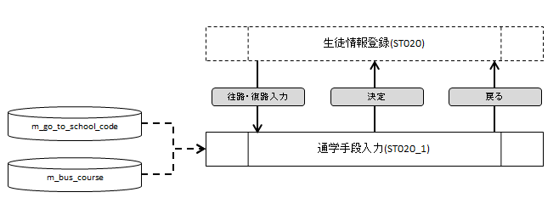
使用するテーブル
m_go_to_school_code
m_bus_course

遷移先
生徒情報登録（ST020）

処理
- 初期表示時処理
1-1. タイトルを設定する・
・往路入力ボタンにて遷移した場合、「通学手段入力(往路)」をタイトルに設定
・復路入力ボタンにて遷移した場合、「通学手段入力(復路)」をタイトルに設定

1-2. セレクトボックスに値を設定する。
- 通学手段(月～土)
m_go_to_school_code.go_to_school_abvを設定する。
※ valueにはm_go_to_school_code.go_to_school_codeの値を設定する。
抽出条件 ：全件
ソート条件：go_to_school_code 昇順
- バスコース(月～土)
非表示とする。
m_bus_course.bus_course_abvを設定する。
※ valueにはm_bus_course.bus_course_idの値を設定する。
抽出条件 ：delete_flg = “0”
ソート条件：display_no 昇順
bus_course_id 昇順
- バス乗降場所(月～土)
非表示とする。
初期値を設定する。
- 電車乗降駅(月～土)
非表示とする。
初期値を設定する。
- 平田駅より(月～土)
非表示とする。
初期値を設定する。

- 通学時間(月～土)
非表示とする。
初期値を設定する。

- セレクトボックス変更時処理
2-1. 通学手段(月～土)が変更された場合
2-1-1. 送り、徒歩、自転車が設定された場合
@@
・バスコース(月～土)の値をクリアし、非表示にする。
・バス乗降場所(月～土)の値をクリアし、非表示にする。
・電車乗降駅(月～土)の値をクリアし、非表示にする。
・平田駅より(月～土)の値をクリアし、非表示にする。
・通学時間(月～土)を表示する。
2-1-2. バスが設定された場合
・バスコース(月～土)を表示する。
・バス乗降場所(月～土)を表示する。
@@
・電車乗降駅(月～土)の値をクリアし、非表示にする。
・平田駅より(月～土)の値をクリアし、非表示にする。
・通学時間(月～土)の値をクリアし、非表示にする。
2-1-3. 電車が設定された場合
@@
・バスコース(月～土)の値をクリアし、非表示にする。
・バス乗降場所(月～土)の値をクリアし、非表示にする。
・電車乗降駅(月～土)を表示する。
・平田駅より(月～土)を表示する。
@@
・通学時間(月～土)の値をクリアし、非表示にする。
- 通学手段(月～土)
- セレクトボックスとする。
- バスコース(月～土)
- セレクトボックスとする。
- バス乗降場所(月～土)
- 入力桁数は、最大20桁とする。
- 電車乗降駅(月～土)
- 入力桁数は、最大25桁とする。
- 平田駅より(月～土)
- 入力桁数は、最大10桁とする。

- 通学時間(月～土)
- 入力桁数は、最大10桁とする。
- 決定ボタン
- 決定ボタンがクリックされたら、リターンを設定し、生徒情報登録画面へ遷移する。
リターン.[通学手段](月～土) <- 画面.通学手段.value(月～土)
リターン.[バスコース](月～土) <- 画面.バスコース.value (月～土)
リターン.[バス乗降場所](月～土) <- 画面.バス乗降場所(月～土)
リターン.[電車乗降駅] (月～土) <- 画面.電車乗降駅 (月～土)
リターン.[平田駅より] (月～土) <- 画面.平田駅より (月～土)
リターン.[通学時間] (月～土) <- 画面.通学時間(月～土)

- 戻るボタン
- ボタンが押下されたら、何もせずに生徒情報登録画面へ遷移する。

入力画面
0102_通学手段入力画面レイアウト.xls参照

